Sichere Eisenbahnsteuerung – Grafisches Eisenbahn Frontend
Moduldesign: MainWindow
Grafisches Eisenbahn Frontend (GEF)
Author: Nils Nesemann
Version: 0.2
Status: nicht freigegeben / in Bearbeitung

Inhalt
1 Änderungen 2
2 Einleitung 3
3 Architektur 3
4 Schnittstellen 3
4.1 Benutzer (Darstellung) 3
4.1.1 Schienennetz 3
4.1.2 Sensoren 4
4.1.3 Entkuppler 4
4.1.4 Weichen 4
4.1.5 Zugdaten 5
4.2 Konfiguration 6
4.3 Übergabe eines Rail-Events 6
5 Referenzdokumente 7

Änderungen
Version | Datum | Author | Änderungen
0.0 | 15.12.2010 | Nils Nesemann | Erstellung des Dokuments
0.1 | 04.01.2011 | Nils Nesemann | -Überarbeiten des Layouts  -Überarbeiten der Architektur  -Überarbeiten der Schnittstellen
0.2 | 09.01.2011 | Nils Nesemann | -Ergänzen der Schnittstellen

Einleitung
Das GuiWidget zeichnet ein rudimentäres Abbild vom Schienennetz und ermöglicht so einen besseren Überblick über die Sicht des Mikrocontrollers auf das System.

Architektur
Das Widget soll die vorhandenen Daten darstellen. Globale Funktionen dienen zur Übergabe neuer Daten.

Schnittstellen
Das GuiWidget verfügt über Schnittstellen zum Benutzer und zum MainWindow. Die Schnittstelle zum Benutzer ist die GUI welche keine Eingaben zulässt sondern lediglich der Ausgabe dient.

Benutzer (Darstellung)

Schienennetz
Das Schienennetz ist mit Hilfe von einfachen Linien darzustellen. Ein höherer Detailgrad wäre der einfachen Lesbarkeit abträglich.
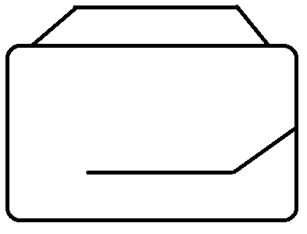
Abbildung 1: Darstellung des Schienennetzes

Sensoren
Sensoren sollen als rote Kreise auf dem Schienennetz dargestellt werden. Bei Aktivierung sollen die Sensoren für eine Zeit von 2 Sekunden in grüner Farbe dargestellt werden.

Abbildung 2: Sensordarstellung im Schienennetz

Entkuppler
Entkuppler sollen als rote Dreiecke auf dem Schienennetz dargestellt werden. Bei Aktivierung sollen die Entkuppler für eine Zeit von 2 Sekunden in grüner Farbe dargestellt werden.

Abbildung 3: Entkupplerdarstellung im Schienennetz

Weichen
Für die Darstellung einer Weiche sollen vier Zustände zur Verfügung stehen:
- Undefiniert
- Unten-Links nach Oben-Rechts
- Links nach Rechts
- Oben-Links nach Unten-Rechts
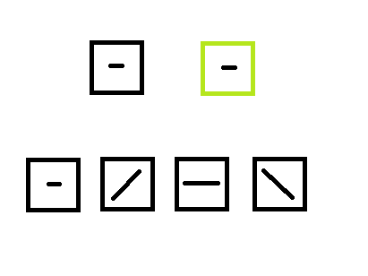
Abbildung 4: Darstellung der Weichen im Schienennetz

Abbildung 4 zeigt die verschiedenen Zustände einer Weiche (untere Reihe). Bei Änderung eines Zustands soll die Weiche für 2 Sekunden in grüner Farbe dargestellt werden um eine Änderung leicht erkennbar zu machen.

Zugdaten
Die aktuellen Zugdaten sollen in Textform dargestellt werden.

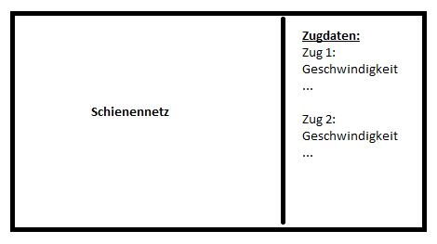
Abbildung 5: Positionierung und Darstellung der Zugdaten

Abbildung 5 zeigt die Positionierung der Zugdaten in der GUI.

Konfiguration
Übergabe einer Config-Struktur mit Daten wie in Tabelle 1 dargestellt.

Tabelle 1: Config Struktur
Datentyp | Name | Beschreibung
int | frames_per_second | Anzahl der darzustellenden Frames pro Sekunde.

Übergabe eines Rail-Events
Übergabe eines Rail-Events mit folgenden Daten zur Darstellung:
- Objekttyp (siehe Tabelle 2)
- Objektnummer
- Ereignis (siehe Tabelle 3)
- Daten zum Ereignis (z.B neue Geschwindigkeit)

Tabelle 2: Objekte im Schienennetz
Int-Wert | Objekt | Beschreibung
1 | RAIL_SENSOR | Sensor im Schienennetz
2 | RAIL_COUPLER | Entkoppler
3 | RAIL_SWITCH | Weiche
4 | RAIL_TRAIN | Zug

Tabelle 3: Events im Schienennetz
Int-Wert | Event | Beschreibung
1 | RAIL_EVENT_ACTIVATED | Ein Objekt im Schienennetz wurde aktiviert (Sensor überfahren, Weiche gestellt, …)
2 | RAIL_EVENT_SPEED | Die Geschwindigkeit eines Zuges wurde angepasst.

Referenzdokumente
Pflichtenheft
Interface Dokumente
Moduldesign

